万源市民政局

关于2023年精神障碍康复站点项目资金

使用情况公示

一、项目信息

**项目名称：**精神障碍康复站点项目资金

**项目主要内容和绩效目标：**为提升公众对福彩公益金使用成效的认识。增强群众对福彩公益金支持项目的参与感、获得感、幸福感和安全感。万源市民政局将精神障碍康复站点项目资金用于竹峪镇社区精神康复站点建设。

**项目周期：**2023年1月至2023年12月

**资金额度：**20万元（中央福彩公益金）

**项目负责人：**万源市第二人民医院任继江

**联系方式：**13568171775

**项目完成情况：**已完成支付18.4057万元

**接受督查情况：**在项目建设过程中严格执行中心财务制度、“三重一大”等内控制度；按月填报项目绩效监控以监测项目实施情况及绩效目标完成情况；项目实施规范，资料完整齐备，实施效果符合立项初衷。

二、项目效果

**1.主要设置功能**：音乐室、休息室、阅览室、棋牌娱乐室、厨艺训练室、康复训练室、接待室，改造面积165平方米。

**2.设计理念及需求**：通过设计实现社区康复站点功能合理化，适合社区康复，全区无障碍化、安全人性化。

图片展示

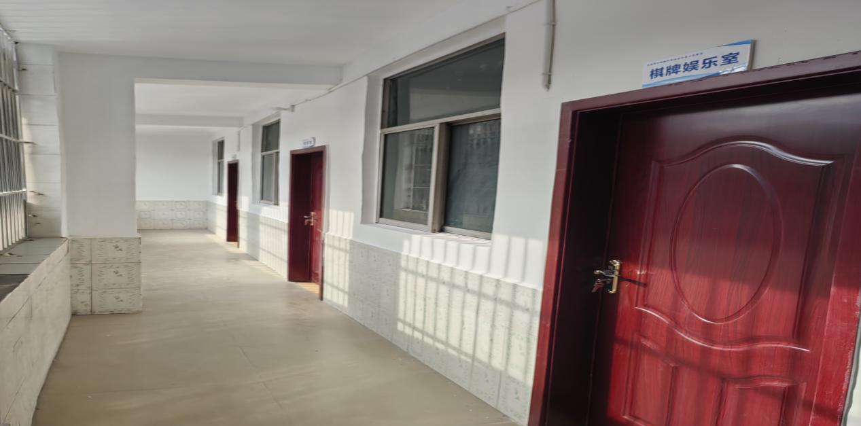



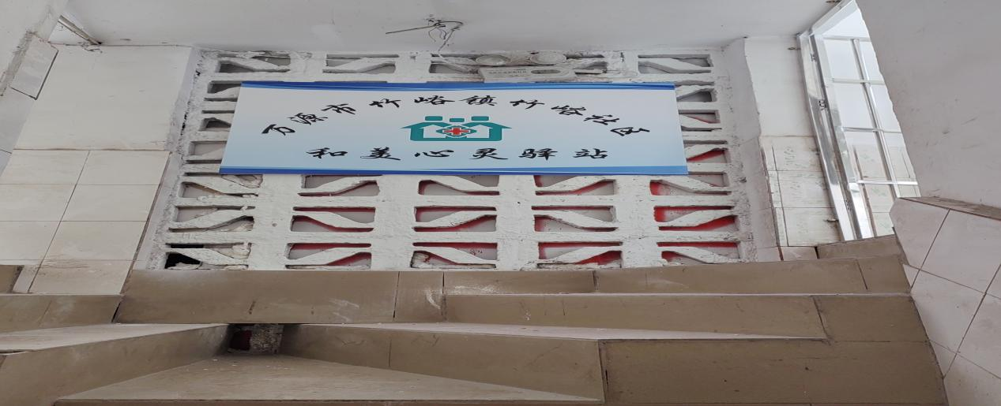

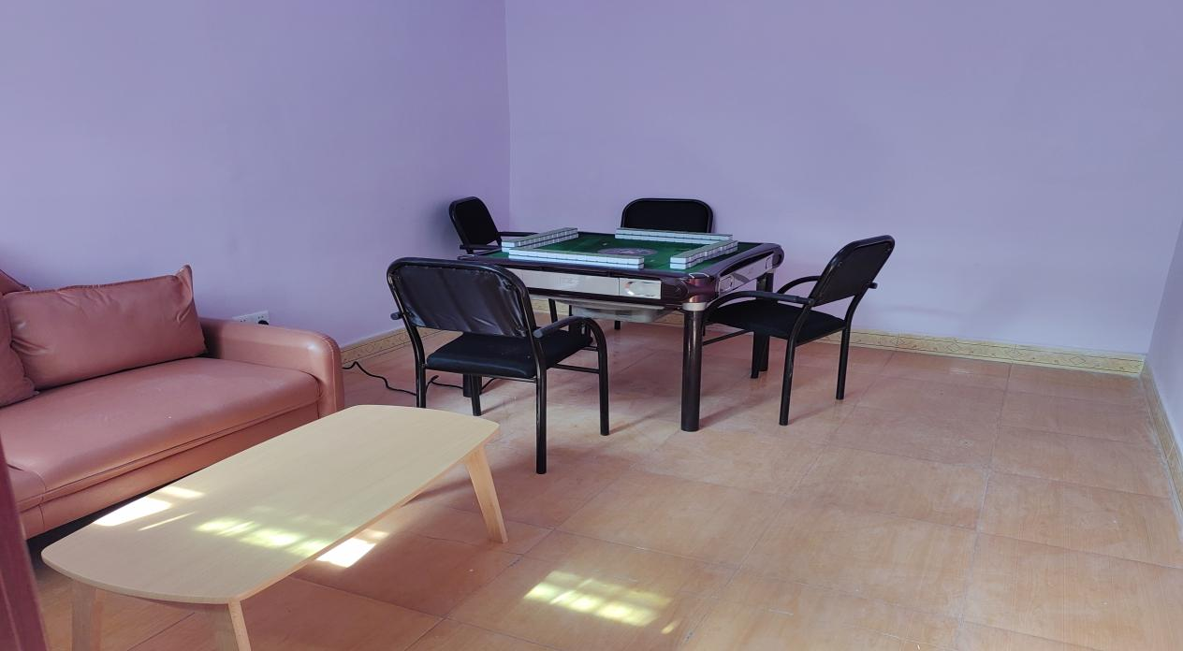

三、项目和资金管理办法

《四川省中央和省级财政彩票公益金支持社会福利事业资金管理办法》（川财社〔2020〕64号），《四川省民政厅福利彩票公益金使用管理办法》（川民发〔2021〕102号）。

万源市民政局

2024年5月31日